LED-Box

Ich habe eine LED-Box bekommen welches mit Geräuschen gesteuert werden kann. Wenn man ein Geräusch macht, wird das Muster, welches vorne angezeigt wird, bewegt. Es hat 2 Knöpfe, ein Knopf für einschalten und ein Knopf, um die Muster bei den LEDs zu wechseln. Es hat zwei Stecker, ein AC out und ein AC in. Es hat 7 verschiedene Modis. Die Box hat auch Löcher, um mehrere von diesen Boxen miteinander zu verwenden. Bildschirm ist 16 Pixel mal 16 Pixel.

# Innen

In der Box hat es ein Diffusor, das ist der Screen vor den LEDs, um sie kreisförmig scheinen zu lassen. Es hat Stromversorgung mit den 2 Steckern. Es hat ein LED-Panel mit allen LEDs drauf, auf dieser hat es eine grüne Steuerplatine (PCB) und mehrere (SPI) LED-Controllers. Auf dem PCB hat es ein LM386 Op Amp, das Mikrofon und einen Chip mit den zahlen 89112/000

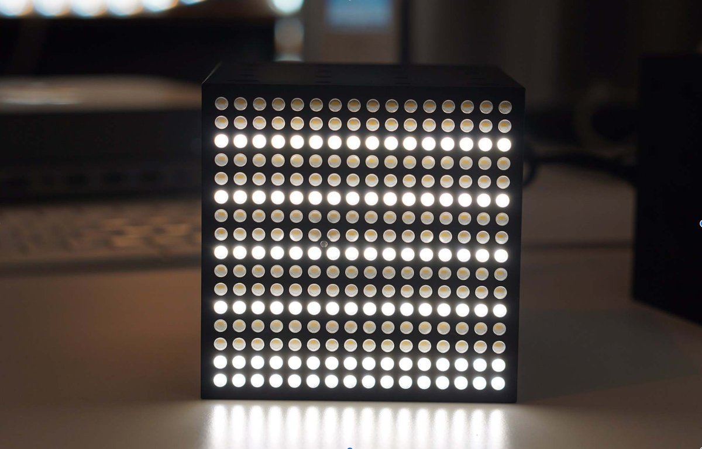

LED-Box Konzept

Ich will die Box so verändern, sodass man mit dem Knopf zwischen verschiedene Spiele wechseln kann. Die Box sollte man auch mit anderen Boxen verbinden können, sodass wenn man 2 Boxen benutzen will, man einfach mit einem bestimmten Modus die Box hinzufügen muss.

Applikationen die ich machen will:

* Snake
* Dino Spiel
* Uhr
* Tic Tac Toe
* 4 Gewinnt

Hilfe:

https://www.funkyhome.de/anleitung/ikea_frekvens_hack_anleitung_d/